Antti Pessa, Henri Hakkarainen ja Risto Meltaus

Tietokantaohjelmointi harjoitustyö

Vaihe I: Suunnittelu

Ryhmä 12

# ER kaavio

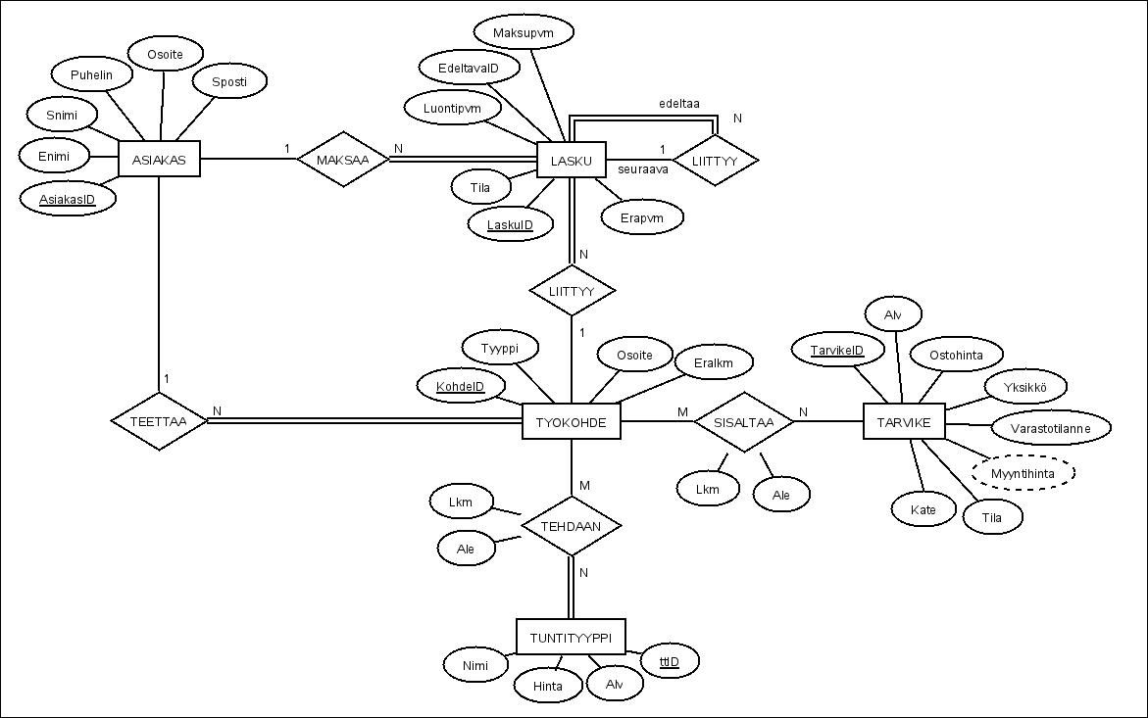

# Tietokantakaavio

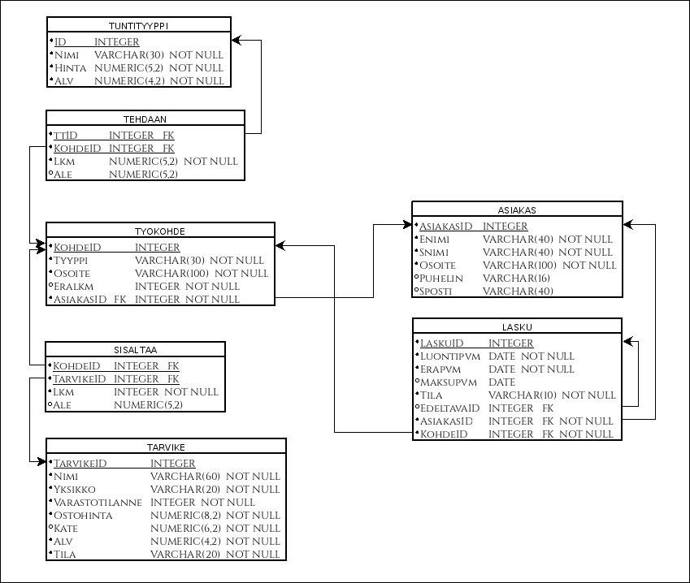

ER kaavion muunnos tietokantakaavioksi

Asiakkaalla voi olla useita työkohteita ja kukin työkohde liittyy aina yhteen asiakkaaseen. ASIAKAS ja TYOKOHDE relaatioiden välillä on siis 1:N suhde, joista N-puoli (työkohde) osallistuu täydellisesti. Tietokantakaaviossa TYOKOHDE-relaatioon lisätään siis ASIAKAS-relaation pääavain NOT NULL-määreellä varustettuna ja tästä tehdään viiteavain, joka viittaa ASIAKAS-relaation pääavaimeen.

Asiakkaalla voi olla maksettavanaan useita laskuja ja kuhunkin laskuun liittyy aina yksi asiakas, jonka maksettavaksi lasku kuuluu. ASIAKAS ja LASKU relaatioiden välinen suhde on myöskin 1:N, joista N-puoli (lasku) osallistuu täydellisesti. Tietokantakaaviossa LASKU-relaatioon lisätään ASIAKAS-relaation pääavain NOT NULL-määreellä varustettuna ja tästä tehdään viiteavain, joka viittaa ASIAKAS-relaation pääavaimeen.

Työkohteeseen liittyy lasku aina, kun se on edennyt siihen pisteeseen, että työ aiotaan toteuttaa (sopimus on tehty). Mutta mikäli työkohteen tyyppi on vielä esimerkiksi urakkatarjous-vaiheessa, niin laskua ei vielä tässä kohtaa ole tehtynä. Toteutusvaiheessa työkohteeseen voi liittyä useampiakin laskuja, jos laskueriä on enemmän kuin yksi, tai joudutaan lähettämään muistutuslaskuja. Yksittäinen lasku liittyy aina ainoastaan yhteen työkohteeseen. LASKU ja TYOKOHDE relaatioiden välinen suhde on 1:N, joista N-puoli (lasku) osallistuu täydellisesti. Tietokantakaaviossa LASKU-relaatioon lisätään siis myöskin TYOKOHDE-relaation pääavain NOT NULL-määreellä varustettuna ja tästä tehdään viiteavain, joka viittaa TYOKOHDE-relaation pääavaimeen.

Lasku voi liittyä myös toisiin laskuihin, mikäli tarvitaan muistutus- tai karhulaskuja. Nämä laskut liittyvät siis näitä edeltäviin laskuihin, joita ei ole maksettu eräpäivään mennessä. Laskulla voi olla useampia muistutuslaskuja, mutta kullakin laskulla on enintään yksi edeltävä lasku, joka määrittää laskun tyypin. LASKU-relaatio liittyy itseensä suhdetyypin ollessa 1:N, jossa N-puoli osallistuu täydellisesti. Tietokantakaaviossa tämä kuvataan siten, että LASKU-relaatioon lisätään sarake EdeltavaID josta tehdään viiteavain, joka viittaa relaation pääavaimeen. Viiteavain voi tässä kuitenkin olla NULL, koska ensimmäisillä laskuilla ei tietenkään ole viitettä niitä edeltävään laskuun.

Työhön voi sisältyä useita eri tarvikkeita ja tarvikkeita voidaan tarvita useissa eri työkohteissa. TYOKOHDE ja TARVIKE relaatioiden välinen suhde on M:N, joten muodostetaan suhdetaulu, joka sisältää molempien relaatioiden pääavaimet (KohdeID ja TarvikeID), joiden yhdistelmästä tulee suhdetaulun pääavain. KohdeID ja TarvikeID avaimista tehdään myös viiteavaimet, jotka viittaavat TYOKOHDE ja TARVIKE relaatioiden pääavaimiin.

Työhön voi liittyä myös useita eri tuntityyppejä (esim. suunnittelua, aputyötä...) joten myös TYOKOHDE ja TUNTITYYPPI relaatioiden välillä on M:N tyyppinen suhde. Näiden välille muodostetaan samalla tavalla suhdetaulu kuin yllä TYOKOHDE ja TARVIKE relaatioiden välille.

Attribuuttien arvoalueet ja rajoitukset

**ASIAKAS-relaatio:**

Etunimi (ENIMI) ja sukunimi (SNIMI) attribuuteille on kullekin varattu pituudeksi 40 merkkiä, jonka uskotaan riittävän asiakkaan nimen tallettamiseksi. Osoitteelle on varattu 100 merkkiä, koska tähän tulisi mahtua myös postinumero ja postitoimipaikka. Puhelinnumero ja sähköpostiosoite kentät sallivat NULL-arvoja, koska näitä tietoja asiakkaan ei katsota pakolliseksi luovuttaa.

**TYOKOHDE-relaatio:**

Tyyppi-sarake kuvastaa työn nykyistä tilaa (esim. urakkatarjous, urakkasopimus, jne.) ja tälle sarakkeelle riittää 30 merkkiä. Työkohteella on myöskin osoite ja tälle katsotaan asiakkaan osoitteen tavoin riittävän 100 merkkiä. Työkohteella on myös eralkm-sarake, joka kertoo maksun erien lukumäärän, eli kuinka monelle laskulle kokonaissumma jaetaan. Tämä arvo ei voi olla NULL ja tietokannan luontilauseissa oletusarvoksi asetetaan 1. AsiakasID-viiteavaimelle ei myöskään sallita NULL-arvoja, koska työkohteen teettää aina jokin asiakas.

**LASKU-relaatio:**

Laskulla on luontipäivämäärä ja eräpäivämäärä (sarakkeet luontipvm ja erapvm), joille ei sallita NULL-arvoja. Oletuksena luontipäivämääräksi asetetaan senhetkinen päivämäärä ja eräpäivä asetetaan neljän viikon päähän. Maksupäivämäärä voi olla NULL, koska eihän laskua luodessa tiedetä, milloin lasku tullaan todellisuudessa maksamaan. Tila-sarake kuvaa laskun tilaa (kesken/valmis/siirtynyt) ja tämäkään ei saa olla NULL (oletusarvoksi asetetaan arvo “kesken”). Viiteavaimista EdeltavaID voi olla NULL, koska laskulla ei välttämättä ole edeltävää laskua. AsiakasID ja KohdeID viiteavaimet eivät salli NULL-arvoja, sillä laskulla on oltava asiakas, jolle lasku kuuluu maksettavaksi sekä lasku liittyy aina johonkin työkohteeseen.

**TUNTITYYPPI-relaatio:**

Tuntityypillä on oltava nimi (esim. suunnittelu, aputyö, jne.), joten Nimi-sarake ei saa olla NULL. Kullekin tuntityypille on myös määriteltävä hinta (NUMERIC (5,2) riittänee, koska yhden tunnin hinta ei koskaan ylitä 1000e) ja alv-prosentti (tämä kuvataan kokonaislukuna, esim. 24,00%, joten tässä NUMERIC (4,2) riittää) eli näiden sarakkeiden arvot eivät saa olla NULL. Alv-sarakkeen oletusarvoksi asetetaan taulussa 24,00, koska työn osalta sovelletaan yleistä arvonlisäverokantaa 24%.

**TEHDAAN-relaatio:**

Lkm-sarake kuvaa sitä, kuinka monta tuntia kutakin tuntityyppiä tehdään työkohteelle. NUMERIC (5,2) kuvitellaan riittävän tässä, sillä sähkötöiden kestoksi yhtä työkohdetta kohden katsotaan riittävän alle 1000 tuntia. Lukumäärä ei voi olla NULL, eli jos jotakin tuntityyppiä tehdään kohteelle, niin tämä arvo on oltava > 0. Ale-sarake kuvastaa tunneista annetun alennusprosentin. Alennusprosentti on välillä 99,99% - 0,00% eli NUMERIC (5,2) riittää hyvin. Alennusta ei aina ole määritelty, eli tämän sarakkeen arvo voi olla NULL.

**TARVIKE-relaatio:**

Tarvikkeella on oltava nimi (60 merkkiä riittää pituudeksi) ja yksikkö (esim. kpl tai metri, tässä pituudeksi riittää 20 merkkiä) ja nämä sarakkeet eivät saa sisältää NULL-arvoja. Varastotilanne on myös aina tiedettävä, eli vaikka jotain tarviketta ei varastossa olisi, niin arvo olisi tällöin 0, ei NULL. Tarvikkeelle on myös tiedettävä sen sisäänostohinta (hinta saa olla mitä tahansa 0 ja miljoonan väliltä) ja myynnistä haluttu katteen suuruus (tämä ilmoitetaan prosenttiyksiköinä ja koska katteeksi voidaan haluta yli 100%, arvoalueeksi määritellään NUMERIC (6,2)), joten näiden arvo ei saa myöskään olla NULL. Tarvikkeella on tila-attribuutti, joka kertoo siitä, onko tarvikkeen tilanne (esim. hinta) päivittynyt eli onko ID:tä vastaava tarvike ajantasainen vai vanhentunut. Tämä tieto on aina annettava, eli ei saa olla NULL. Tarvikkeille annetaan myös alv-prosentti (kuvataan kokonaislukuna, esim. 24,00%, joten tässä NUMERIC (4,2) riittää). Alv-sarake ei saa olla NULL, koska arvonlisävero on ilmoitettava aina.

**SISALTAA-relaatio:**

Vastaavasti, kuin TEHDAAN-relaation tapauksessa, Lkm-sarake kuvaa sitä montako yksikköä kutakin tarviketta liittyy yhteen työkohteeseen, eli lukumäärä ei voi olla NULL, kun jotakin tarviketta tarvitaan työkohteessa. Ale-sarake kuvastaa tarvikkeesta annetun alennusprosentin ja tähän riittää NUMERIC (5,2) koska alennusprosentiksi ei haluta antaa yli 100%. Tämän sarakkeen arvo voi olla NULL, koska alennusta ei välttämättä anneta.

# Tapahtumat

Työkohteen lisääminen asiakkaalle:

1. Lue käyttäjältä asiakkaan nimi.
2. Lue asiakkaan asiakasid taulusta asiakkaat.
3. Lue käyttäjältä kohteen tyyppi ja osoite.
4. Lisää tiedot tauluun työkohde.

Työkohteeseen käytettyjen resurssien päivittäminen:

1. Lue käyttäjältä työkohde.
2. Lue käyttäjältä kulunut tarvike ja määrä.
3. Hae tarvikkeen id taulusta tarvike.
4. Hae tarvike taulusta sisaltaa.
5. Jos arvoa ei ole, luodaan tauluun uusi rivi.
6. Lisätään käyttäjän syöttämä määrä olemassa olevaan määrään.
7. Lue käyttäjältä tehty työ ja määrä.
8. Hae tuntityyppi taulusta tehdään.
9. Jos arvoa ei ole, luodaan tauluun uusi rivi.
10. Lisätään käyttäjän syöttämä määrä olemassa olevaan määrään.

Tietokanta ei ole varsinaisesti tietoinen laskutuslisistä, vaan ne lasketaan laskun tasosta hakujen yhteydessä käyttöohjelmiston puolella. Seuraavissa laskutuslisä on kuitenkin selvyyden vuoksi mukana.

Muistutuslaskun muodostaminen maksamattomista ja eräpäivänsä ylittäneistä laskuista, joista ei ole aiemmin lähetetty muistutuslaskua:

1. Lue laskuid taulusta lasku tapauksille, joille pätee kaikki seuraavista:
2. Tila on maksamatta
3. Eräpäivä on aiemmin kuin nykyinen päivä
4. Laskun taso on 1 (edeltävien laskujen määrä on 0).
5. Luo vanhaan laskuun linkitetty rivi tauluun lasku.
6. Lisää laskutuslisä.
7. Muuta vanhan laskun tilaksi siirtynyt.

Karhulaskun muodostaminen maksamattomista ja eräpäivänsä ylittäneistä laskuista, joista on aiemmin lähetetty yksi muistutuslasku:

1. Lue laskuid taulusta lasku tapauksille, joille pätee kaikki seuraavista:
2. Tila on maksamatta
3. Eräpäivä on aiemmin kuin nykyinen päivä
4. Laskun taso on 2 (edeltävien laskujen määrä on 1).
5. Luo vanhaan laskuun linkitetty rivi tauluun lasku.
6. Lisää laskuun viivästyskorko.
7. Lisää laskutuslisä.
8. Muuta vanhan laskun tilaksi siirtynyt.

Tarvikelistauksen päivitys:

1. Hae tarvikkeen nimellä taulusta tarvike
2. Jos arvo löytyy, vaihda vanhan rivin tila-attribuutti arvoon muuttunut.
3. Lisää rivi tauluun tarvike.

# Raportit

Hinta-arvion muodostaminen:

1. Lisää uusi työkohde asiakkaalle xx, jonka tyypiksi tulee tarjous.
2. Lisää hinta-arvion sisältö (kts. esim. tapahtuma 2).
3. Hae työkohteella tunnit tehdaan taulusta ja laske työn hinta.
4. Hae työkohteella tarvikkeet sisaltaa taulusta ja laske tarvikkeiden hinta.
5. Laske yhteishinta.

Tuntityölasku tarvittavine tietoineen R2, R3:

1. Hae asiakasid taulusta työkohde.
2. Hae asiakkaan tiedot taulusta asiakas.
3. Hae työkohteeseen kuuluvat tarvikkeet ja lukumäärät taulusta sisaltaa.
4. Hae tarvikeid perusteella taulusta tarvike käytetyt tarvikkeet.
5. Rivisumman saa kertomalla ostohinnanhinnan katteella, alennusprosentilla (1- ale), alvilla ja lukumäärällä.
6. Hae tuntityypit ja lukumäärät taulusta tehdään.
7. Rivisumman saa kertomalla tuntiveloituksen, alennusprosentilla (1- ale), alvilla ja lukumäärällä.
8. Työn osuus eritelty tarvikkeista (kotitalousvähennyskelpoisuus).
9. Lasketaan rivisummat yhteen laskun loppusummaksi.

Urakkatarjous: katso R1: hinta-arvion muodostaminen, tyypiksi urakkatarjous.

Hyväksytty urakkatarjous:

1. Vaihda työkohteen tilaksi urakka.
2. Vaihda työkohteen erälukumääräksi 2.
3. Luo erälukumäärän verran uusia laskuja.
4. Aseta jälkimmäisten laskujen eräpäivä oikein.
5. Jokaisen laskun loppusumma on summa / erälukumäärä.

# Tietokannan luontilauseet

# CREATE TABLE asiakas (

# asiakasid SERIAL PRIMARY KEY,

# enimi VARCHAR(40) NOT NULL,

# snimi VARCHAR(40) NOT NULL,

# osoite VARCHAR(100) NOT NULL,

# puhelin VARCHAR(16),

# sposti VARCHAR(40)

# );

# CREATE TABLE tyokohde (

# kohdeid SERIAL PRIMARY KEY,

# asiakasid INTEGER,

# tyyppi VARCHAR(30) NOT NULL,

# osoite VARCHAR(100) NOT NULL,

# eralkm INTEGER DEFAULT 1 NOT NULL,

# FOREIGN KEY (asiakasid) REFERENCES asiakas(asiakasid)

# );

# CREATE TABLE lasku (

# laskuid SERIAL PRIMARY KEY,

# asiakasid INTEGER,

# kohdeid INTEGER,

# edeltavaid INTEGER,

# luontipvm DATE DEFAULT CURRENT_DATE NOT NULL,

# erapvm DATE DEFAULT CURRENT_DATE + INTERVAL '28 day' NOT NULL,

# maksupvm DATE,

# tila VARCHAR(10) DEFAULT ‘kesken’ NOT NULL,

# FOREIGN KEY (asiakasid) REFERENCES asiakas(asiakasid),

# FOREIGN KEY (kohdeid) REFERENCES tyokohde(kohdeid),

# FOREIGN KEY (edeltavaid) REFERENCES lasku(laskuid)

# );

# CREATE TABLE tarvike (

# tarvikeid SERIAL PRIMARY KEY,

# nimi VARCHAR(60) NOT NULL,

# yksikko VARCHAR(20) NOT NULL,

# varastotilanne INTEGER NOT NULL,

# ostohinta NUMERIC(8,2) NOT NULL,

# kate NUMERIC(6,2) NOT NULL,

# alv NUMERIC(4,2) DEFAULT 24 NOT NULL,

# tila VARCHAR(20) NOT NULL

# );

# CREATE TABLE sisaltaa (

# kohdeid INTEGER,

# tarvikeid INTEGER,

# lkm INTEGER DEFAULT 0 NOT NULL,

# ale NUMERIC(5,2),

# PRIMARY KEY (kohdeid, tarvikeid),

# FOREIGN KEY (kohdeid) REFERENCES tyokohde(kohdeid),

# FOREIGN KEY (tarvikeid) REFERENCES tarvike(tarvikeid)

# );

# CREATE TABLE tuntityyppi (

# ttid SERIAL PRIMARY KEY,

# nimi VARCHAR(30) NOT NULL,

# hinta NUMERIC(5,2) NOT NULL,

# alv NUMERIC(4,2) DEFAULT 24 NOT NULL,

# );

# CREATE TABLE tehdaan (

# ttid INTEGER,

# kohdeid INTEGER,

# lkm NUMERIC(5,2) DEFAULT 0 NOT NULL,

# ale NUMERIC(5,2),

# PRIMARY KEY (ttid, kohdeid),

# FOREIGN KEY (ttid) REFERENCES tuntityyppi(ttid),

# FOREIGN KEY (kohdeid) REFERENCES tyokohde(kohdeid)

# );

# Toteutusvälineet

Ohjelma toteutetaan Javalla. Versionhallintaan käytetään gittiä.